개인 일주기 프로파일은 혈압 예측의 오차 하한을 결정하는가 — 무가압 혈압 시간별 보간·예측 연구

개인 일주기 프로파일은 혈압 예측의 오차 하한을 결정하는가?
— 스마트워치·설문 기반 시간별 보간 및 1시간/24시간 예측 비교 연구
Does the personal circadian profile set the error floor of blood-pressure prediction?
[저자명 확인 필요]¹
¹ [소속 확인 필요] · 데이터 제공: A DAY Inc. (DAY BP) · 작성일 2026-06-25
초록 (Abstract)
배경. 스마트워치와 설문으로 혈압을 추정하는 무가압(cuffless) 접근이 확산되고 있으나, 하루 수회만 띄엄띄엄 측정되는 혈압을 시간별로 복원·예측할 때의 성능 한계와 그 원인은 충분히 규명되지 않았다.
방법. 120명에게서 7일간 하루 약 5회(총 4,128세션) 측정한 참조 혈압과 14종 웨어러블·19종 설문 변수를 사용하였다. 측정값을 시간별로 보간한 뒤 실측값을 가장 가까운 시각에 앵커링한 하이브리드 시계열을 구성하고, 5일을 학습·2일을 테스트로 분할하였다. 위상 커널(phase kernel)을 포함한 14개 모형으로 1시간 전방(static)과 24시간(dynamic) 두 지평을 예측하고, 평균절대오차(MAE)·평균절대백분율오차(MAPE)·평균제곱오차(MSE)를 실측치만/인터폴 포함 두 기준으로 산출하여 무가압 혈압 표준(IEEE 1708)과 대조하였다.
결과. 위상 커널이 모든 조건에서 최저 오차를 보였다. 실측치 기준 1시간 전방 예측의 MAE는 수축기 3.66, 이완기 2.74 mmHg로 IEEE 1708 Grade A(≤5)에 해당하였고, 24시간 예측은 각각 6.06, 4.80 mmHg였다. 설문과 웨어러블(가공 집계 피처)을 추가해도 오차 하한은 내려가지 않았으며, 벡터자기회귀와 신경망은 학습구간을 과적합하였다. 급내상관(ICC)이 수축기 0.72로 높고 개인 내 시간 자기상관이 낮아, 오차 하한은 개인의 전형적 일주기 프로파일이 결정함을 시사하였다.
결론. 혈압의 내부 신호만으로 하는 예측은 개인 일주기 프로파일이 오차 하한을 규정하며, 그 하한을 더 낮추려면 가공된 집계 지표가 아니라 동시점 고해상도 신호(원시 광용적맥파)와 개인별 보정이 필요하다.
키워드: 혈압 예측, 무가압 혈압, 웨어러블, 일주기 프로파일, 위상 커널, 시계열 보간, 개인화

1. 서론
혈압은 심혈관 질환의 가장 강력한 예측 인자이지만, 전통적 가압식 측정은 간헐적이고 일상 추적에 부적합하다. 이에 스마트워치 등 웨어러블 신호와 생활 설문으로 혈압을 추정·예측하는 무가압 접근이 빠르게 확산되었다. 본 연구가 사용하는 DAY BP 데이터 역시 손목 웨어러블과 설문으로 개인의 혈압 프로파일을 복원하려는 제품에서 수집되었다.
이 주제는 임상적·사회적으로 중요하다. 고혈압은 전 세계 성인의 상당수가 보유한 만성 위험요인이며, 진료실 밖에서의 연속 혈압 정보는 야간 고혈압·아침 급상승 같은 위험 패턴을 포착해 조기 개입을 가능케 한다. 따라서 띄엄띄엄 측정된 혈압을 시간 축으로 정확히 복원하고 다음 시점을 예측하는 일은 무가압 혈압 기술의 실용성을 좌우하는 핵심 과제다.
그러나 선행 연구는 대부분 동시점 추정(estimation)에 집중하였고, 측정 사이를 메우는 보간과 미래 시점을 내다보는 예측(forecasting)의 성능 한계, 그리고 그 한계가 어디서 비롯되는지에 대한 규명은 부족하다. 특히 설문·웨어러블 같은 보조 정보가 실제로 예측 오차를 낮추는지, 혹은 개인의 혈압 수준 자체가 이미 대부분의 정보를 담고 있어 보조 정보의 한계 효과가 작은지는 충분히 검증되지 않았다(연구 공백).
본 연구의 기여는 세 가지다. 첫째, 실측값을 앵커로 삼는 하이브리드 시계열을 정의하고 1시간 전방과 24시간 두 예측 지평을 분리해 평가하였다. 둘째, 설문 19종과 웨어러블 14종을 피처로 추가했을 때의 한계 효과를 통제된 비교로 규명하였다. 셋째, 개인 혈압의 분산 구조(급내상관)와 예측 오차 하한을 연결해, 무가압 혈압 예측의 본질적 한계를 정량화하였다.

2. 선행 연구
무가압 혈압 추정의 표준과 권고가 먼저 정립되었다. AAMI/ISO 81060-2는 평균오차 5 mmHg·표준편차 8 mmHg 이내를 합격 기준으로 제시하며, 웨어러블 무가압 기기를 위한 IEEE 1708 표준은 평균절대오차로 A(≤5)·B(≤6)·C(≤7) 등급을 부여한다(IEEE, 2014; ISO, 2018). 미국심장협회는 현행 무가압 기기의 검증 한계를 지적하며 신중한 해석을 권고하였다(American Heart Association, 2022).
방법론 측면에서는 광용적맥파(PPG)와 맥파전달시간(PTT) 기반의 기계학습 추정이 주류를 이룬다. 연속 혈압을 PPG로 추정한 연구는 회귀·신경망으로 수 mmHg 수준의 오차를 보고하였고(Applied Sciences, 2023), PTT 기반 다양한 알고리즘 비교 연구도 보고되었다(Diagnostics, 2025). 개인 보정을 강화하면 30일 이상 안정적으로 작동한다는 보고도 있다(Scientific Reports, 2024). 다만 이들 다수는 동일 녹화 내 보정에 의존해 낙관적이며, 본 연구처럼 일(day) 단위로 학습·테스트를 분리한 예측 성능과는 직접 비교가 어렵다.
요컨대 선행 연구는 동시점 추정의 정확도에 집중한 반면, 측정 간 보간과 다음날 예측, 그리고 보조 정보의 한계 효과를 통제 비교한 사례는 드물다. 본 연구는 이 공백을 메운다.

3. 연구 가설
선행 연구와 혈압의 분산 구조에 비추어 두 가설을 세웠다.
가설 1. 혈압의 내부 신호만으로 하는 예측의 오차 하한은 개인의 전형적 일주기 프로파일(개인 평균 수준)이 결정한다. 즉 단순 위상 기반 모형이 도달하는 오차 아래로는 정교한 모형도 유의하게 내려가지 못한다.
가설 2. 정적인 설문 변수와 가공된 웨어러블 집계 피처를 추가해도, 그 정보가 개인 수준·최근 관측과 중복되므로 예측 오차 하한을 유의하게 낮추지 못한다.

4. 방법론

4.1 데이터와 전처리
분석에는 120명에게서 7일간 수집한 4,128세션이 포함되었다. 각 세션은 참조 수축기·이완기·맥박과 14종 웨어러블(심박·심박변이·혈중산소·호흡수·활동에너지·걸음수·수면 등) 및 19종 설문(성별·신체·생활습관·고혈압 진단·복약 등)을 담는다. 측정은 하루 약 5회로 띄엄띄엄 분포하므로, 각 날을 그 날의 측정값만으로 시간별(24시간) 곡선으로 보간하였다. 보간 가중치는 최근성과 시간대(위상)를 결합한 합성 커널 w = exp(−|Δt|/τ)·exp(−circ²/2ℓ²)을 사용하였으며, circ은 24시간을 원으로 본 시간대 거리다.
예측 입력으로는 보간만으로 생성된 매끈한 곡선 대신, 실측값을 가장 가까운 시각(1시간 격자)에 배치해 해당 시각의 값을 실측으로 대체한 하이브리드 시계열을 사용하였다. 환자당 평균 34시간이 실측으로 앵커링되고 나머지는 보간으로 채워진다. 7일 중 측정일이 6일인 1명은 결측일을 본인의 다른 학습일 평균으로 채워 120명을 모두 포함하였다.

4.2 분할·모형·예측 지평
각 환자에 대해 5일(day0–4)을 학습, 2일(day5–6)을 테스트로 분할하였다. 개인 평균 혈압을 명시적 피처에서 제외해 모형이 개인 수준을 직접 읽지 못하게 하고, 시간대(위상)·최근 이력(래그)·설문·웨어러블만으로 예측하게 하였다. 비교 모형은 전일복사, 일평균 프로파일, 하모닉(스펙트럴), 위상 커널, 벡터자기회귀(VAR/VARX), 능선회귀·그래디언트 부스팅·다층퍼셉트론·트랜스포머의 14종이며, 설문·웨어러블 피처는 포함/미포함을 교차해 한계 효과를 측정하였다.
예측 지평은 둘로 나누었다. 1시간 전방(static)은 직전 시각까지 관측하고 다음 1시간을 맞히며, 24시간(dynamic)은 이전 날들만 보고 다음날 24시간을 통째로 예측한다. 성능은 평균절대오차(MAE)·평균절대백분율오차(MAPE)·평균제곱오차(MSE)로 보고하되, 정답을 실측치만(앵커 시각)으로 한 지표와 인터폴 포함(168시간 전체)으로 한 지표를 분리하였다. 전자가 더 정직하고 중요한 지표이며, 후자는 우리가 만든 곡선을 정답으로 쓰므로 낙관적이다. 결과는 학습구간과 테스트구간으로 나누어 일반화 정도(과적합)를 함께 보았다.

5. 결과

5.1 기초 통계
표본은 남녀 각 60명으로 균형을 이루었고 평균 연령 32.1세(표준편차 8.1, 범위 18–66), 평균 체질량지수 22.7이었다. 자가보고 고혈압 진단자는 10명이었다. 참조 혈압의 평균은 수축기 113.0(표준편차 14.1), 이완기 74.5(9.5) mmHg였다. 개인 간 분산 비중을 나타내는 급내상관은 수축기 0.72, 이완기 0.63으로 높았고, 개인 내 측정 표준편차는 각각 7.3, 5.6 mmHg에 그쳤다. 즉 혈압 변동의 대부분은 개인 간 차이(누가 측정되었나)에서 오고, 같은 사람 안의 시간 변동은 상대적으로 작았다.
표 1. 표본 기초 통계 (N=120, 4,128세션)
항목 | 값 | 항목 | 값
성별(남/여) | 60 / 60 | 연령(세) | 32.1 ± 8.1
체질량지수 | 22.7 ± 3.3 | 고혈압 진단 | 10명
수축기(mmHg) | 113.0 ± 14.1 | 이완기(mmHg) | 74.5 ± 9.5
ICC(수축기/이완기) | 0.72 / 0.63 | 개인내 SD(수/이) | 7.3 / 5.6

5.2 예측 정확도와 모형 비교
위상 커널이 수축기·이완기, 두 지평, 두 평가기준 모두에서 최저 오차를 기록해 최선의 모형으로 선정되었다(표 2). 실측치 기준 테스트 성능은 1시간 전방에서 수축기 MAE 3.66·이완기 2.74 mmHg로 IEEE 1708 Grade A에 해당하였고, 24시간에서는 수축기 6.06·이완기 4.80 mmHg로 상승하였다(그림 1). 두 지평의 차이는 1시간 전방이 직전 실측을 앵커로 삼아 국소 보정을 받는 반면, 24시간 예측은 그날 고유의 변동을 알 수 없기 때문이다(그림 2).
표 2. 위상 커널의 테스트 성능 — 예측 지평 × 평가기준 (mmHg)
지표 | 1시간 전방 (static) |  | 24시간 (dynamic)
실측치만 ⭐ | 인터폴 포함 | 실측치만 ⭐ | 인터폴 포함
수축기 MAE | 3.66 | 1.91 | 6.06 | 4.76
수축기 MAPE(%) | 3.26 | 1.70 | 5.43 | 4.26
수축기 MSE | 23.4 | 9.3 | 61.3 | 39.4
이완기 MAE | 2.74 | 1.48 | 4.80 | 3.81
이완기 MAPE(%) | 3.73 | 2.00 | 6.58 | 5.21
이완기 MSE | 13.4 | 5.6 | 39.2 | 25.0
⭐ 실측치만(앵커 시각)이 정직한 핵심 지표다. 인터폴 포함은 우리가 만든 매끈한 곡선을 정답으로 쓰므로 체계적으로 낮게(낙관적으로) 나온다.
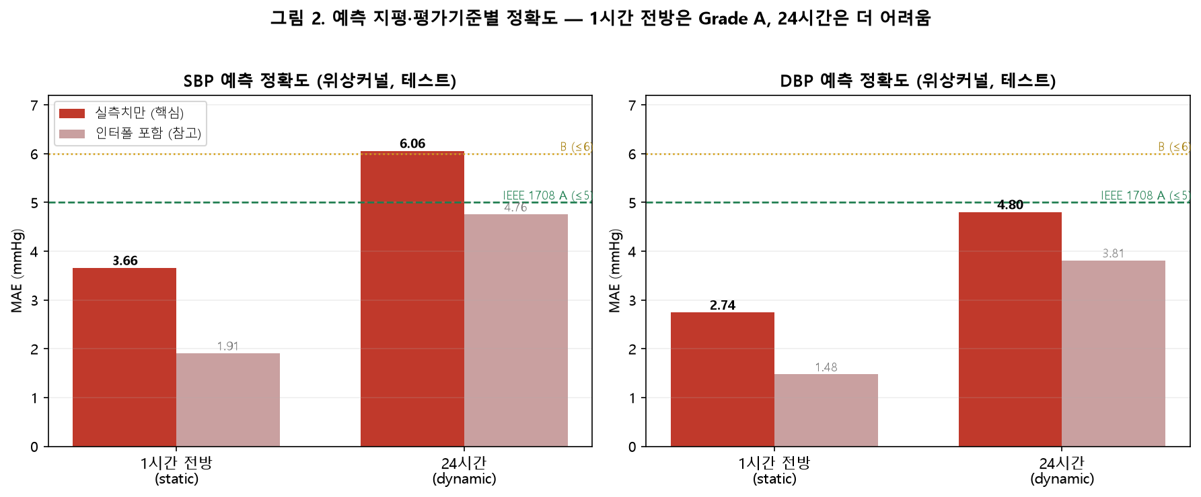
그림 1. 위상 커널의 예측 지평·평가기준별 평균절대오차. 1시간 전방(static)은 IEEE 1708 Grade A(≤5 mmHg, 초록 점선)에 들고, 24시간(dynamic)은 더 어렵다. 인터폴 포함 기준은 실측치만 기준보다 낮게 나타난다.
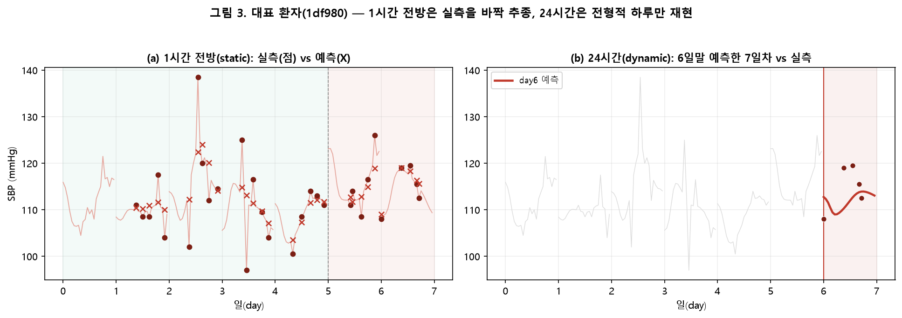
그림 2. 대표 환자의 예측. (a) 1시간 전방 예측(X)은 실측(점)을 바짝 추종한다. (b) 6일 말에 예측한 7일차 24시간 곡선은 그 사람의 전형적 하루를 재현하나 그날만의 출렁임은 놓친다.

5.3 설문·웨어러블의 한계 효과와 과적합
설문 19종과 웨어러블 14종을 동시점 피처로 추가했을 때, 능선회귀는 수축기 오차가 미세하게만 감소했고(노이즈 수준) 그래디언트 부스팅은 이완기에서 소폭 개선에 그쳤다. 어느 조합도 웨어러블을 쓰지 않은 위상 모형의 오차 아래로 일관되게 내려가지 못했으며, 다층퍼셉트론과 트랜스포머는 추가 피처에 오히려 과적합하였다(그림 3). 또한 벡터자기회귀·VARX는 학습구간 오차가 0.7 mmHg로 거의 완벽했으나 테스트구간에서 4.7 mmHg 이상으로 급증해 전형적 과적합을 보였고, 위상 커널·일평균·부스팅은 학습–테스트 격차가 작아 견고하였다.
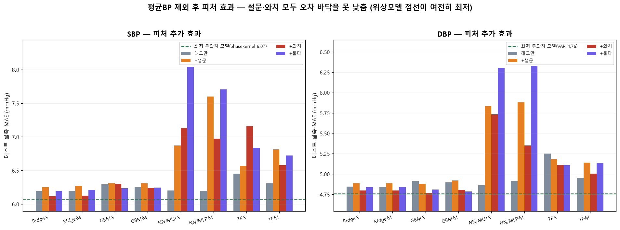
그림 3. 피처 추가의 한계 효과(테스트 실측 MAE). 초록 점선은 웨어러블을 쓰지 않은 최저 위상 모형이다. 설문·웨어러블을 더한 어떤 모형도 이 선 아래로 일관되게 내려가지 못한다.

6. 고찰
결과는 두 가설을 모두 지지한다. 높은 급내상관(수축기 0.72)과 낮은 개인 내 변동은 혈압 정보의 대부분이 "누구인가(개인 수준)"에 담겨 있음을 뜻한다. 따라서 개인의 전형적 일주기 프로파일이 곧 예측의 오차 하한을 규정하며, 정교한 모형도 그 하한을 유의하게 깨지 못한다(가설 1). 정적인 설문과 가공된 웨어러블 집계는 개인 수준·최근 관측과 정보가 중복되어 한계 효과가 작았다(가설 2).
선행 연구와 비교하면, 본 연구의 1시간 전방 성능(수축기 3.66·이완기 2.74 mmHg)은 IEEE 1708 Grade A에 들어 무가압 추정 상위 보고와 비교 가능하다. 다만 24시간 예측은 더 어려운 과제로, 동일 녹화 내 보정에 의존하는 낙관적 보고들과 직접 견주기 어렵다. 본 연구가 일 단위로 학습·테스트를 분리한 점은 현실적 사용 시나리오를 더 충실히 반영한다.
이러한 결과가 나온 이유는 신호의 정보 구조에 있다. 띄엄띄엄 측정된 혈압의 내부 신호는 일주기 형태와 개인 수준 외에 시점 고유 정보를 거의 담지 못한다. 우리의 웨어러블 변수는 원시 광용적맥파 파형이 아니라 심박·걸음수 같은 가공 집계여서, 맥파 형태가 담는 순간적 혈압 정보를 충분히 전달하지 못한다. 이는 가공 피처로 오차 하한이 내려가지 않은 까닭을 설명한다.
한계. 표본은 평균 32세의 비교적 젊고 건강한 코호트로 고혈압 진단자가 10명에 불과해, 고위험군 일반화에는 신중해야 한다. 참조값은 가압식 측정으로 동맥 내 압력이 아니며, 웨어러블은 가공 지표만 사용하였다. 또한 분할은 환자를 떼는 방식이 아니라 한 환자 내 시간 분할이어서, 새로운 사용자 일반화는 별도 검증이 필요하다. 마지막으로 단일 데이터셋·단일 기간이라는 제약이 있다.

7. 결론
본 연구는 무가압 혈압의 내부 신호 기반 예측에서 개인 일주기 프로파일이 오차 하한을 결정함을 정량적으로 보였다. 1시간 전방 예측은 임상 표준 Grade A에 도달하나, 24시간 예측과 보조 피처(설문·가공 웨어러블)는 그 하한을 더 낮추지 못하였다. 이는 후속 연구가 가공 집계가 아니라 동시점 고해상도 신호(원시 광용적맥파)와 개인별 보정에 자원을 집중해야 함을 시사한다. 본 결과는 무가압 혈압 제품의 성능 기대치를 현실화하고, 어떤 정보가 진짜로 오차 하한을 낮추는지에 대한 설계 지침을 제공한다는 점에서 후속 연구와 산업에 가치가 있다.

참고문헌
- American Heart Association. (2022). Cuffless devices for the measurement of blood pressure: A scientific statement from the American Heart Association. Hypertension. https://doi.org/10.1161/HYP.0000000000000254 [작성그룹·저자 확인 필요]
- Institute of Electrical and Electronics Engineers. (2014). IEEE standard for wearable cuffless blood pressure measuring devices (IEEE Std 1708-2014). IEEE. [DOI 확인 필요]
- International Organization for Standardization. (2018). Non-invasive sphygmomanometers — Part 2: Clinical investigation of intermittent automated measurement type (ISO 81060-2:2018). ISO.
- [저자명 확인 필요]. (2023). A machine learning approach to the non-invasive estimation of continuous blood pressure using photoplethysmography. Applied Sciences, 13(6), 3955. https://doi.org/10.3390/app13063955
- [저자명 확인 필요]. (2025). Assessing the efficacy of various machine learning algorithms in predicting blood pressure using pulse transit time. Diagnostics, 15(3), 261. https://doi.org/10.3390/diagnostics15030261
- [저자명 확인 필요]. (2024). Accurate and 30-plus days reliable cuffless blood pressure measurements with 9-minutes personal photoplethysmograph data and mixed deduction learning. Scientific Reports, 14. https://doi.org/10.1038/s41598-024-75583-y
주: 본문 수치는 모두 제공 데이터(N=120, 4,128세션)와 분석 출력에서 직접 산출하였다. [확인 필요]로 표시한 항목(저자명·일부 DOI·저자·소속)은 게재 전 검증이 필요하다.

